
Handleiding koppeling voor patiënten
V1.1
Update 10-06-2014
Inhoud
1. Registreren 2
1.1 Voordat u begint 2
1.2 Een account aanmaken 2
1.3 Geen account? Registreer nu! 3
1.4 Bevestig uw account 3
1.5 Gefeliciteerd, u heeft uw account aangemaakt 3
2. Uw account koppelen met uw medische gegevens 4
2.1 Laat het uw huisarts weten 4
2.2 Verificatie 4
2.3 Gefeliciteerd, uw account is gekoppeld! 4
3. Gebruik maken van de online services 5
3.1 Sessiecodes 5
3.2 Uw veiligheid 5
3.3 Uw gegevens 5
4. Recepten aanvragen 6
4.1 Medicatieoverzicht 6
4.2 Recepten aanvragen 6
4.3 Uw aanvraaglijst 7
4.4 Andere online service? 7
5. eConsult 8
5.1 Een eConsult starten 8
5.2 Nieuw consult 8
5.3 Uw consultoverzicht 9
5.4 Uw eConsult is beantwoord 9
6. Webagenda 10
6.1 Een Afspraak maken 10
6.2 Agenda overzicht 10
6.3 Uw afsprakenoverzicht 11

Registreren

1.1 Voordat u begint
U wilt zich als patiënt registreren op de website van uw huisarts om gebruik te kunnen maken van de online services van uw huisartsenpraktijk. Deze handleiding kan u daarbij helpen. Voordat u zich registreert, controleert u eerst het volgende;
- Heeft u een eigen e-mailadres?
Slechts één patiënt per e-mailadres kan zich registreren. Zijn er andere familieleden die ook willen registreren, dan hebben zij allemaal een eigen e-mailadres nodig. In het kader van uw privacy is het niet mogelijk om één e-mailadres te gebruiken voor meerdere profielen op de website van uw huisarts. Het gaat immers over privacygevoelige informatie. E-mailadressen zijn eenvoudig aan te maken via gratis e-maildiensten als Gmail, Yahoo en Windows Live.
- Heeft u toegang tot internet?
Zonder een werkende internetverbinding kunt u geen gebruik maken van de online services die op de website van uw huisarts beschikbaar zijn.
- Zorg dat u de website opent van uw huisarts, dan kunt u aan de slag.
Raadpleeg bij uw huisartsenpraktijk welk internetadres u nodig heeft om de website te kunnen bezoeken.

1.2 Een account aanmaken
Om gebruik te kunnen maken van de online services die uw huisarts aanbiedt op de website, moet u eerst een account aanmaken. Wanneer u op de juiste website bent, vindt u veelal een menuknop “Inloggen” of een soortgelijke optie. Meestal zijn op de homepage ook de volgende icoontjes geplaatst. U kunt ook hier op klikken op de website.
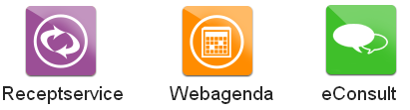

1.3 Geen account? Registreer nu!
Wanneer u op de inlogpagina bent van de website, kunt u klikken op “Registreer nu!”, u heeft immers nog geen inloggegevens en account. U komt vervolgens op een registratieformulier uit. Vult u alle gegevens naar juistheid in. Let u er op dat:
- U toegang moet hebben tot het e-mailadres welke u invult
- Uw e-mailadres óók uw gebruikersnaam is
- U vrijwel alle gegevens moet invullen. Mist er een veld, of lijken de gegevens niet te kloppen, krijgt u een rode melding te zien welke u helpt het formulier juist in te vullen.
Als u klaar bent met het invullen van de gegevens, kunt u onderaan klikken op “Account aanmaken”.

1.4 Bevestig uw account
Heeft u zojuist uw account aangemaakt, dan krijgt u op het e-mailadres, welke u heeft ingevoerd bij de registratie, een e-mail binnen. In deze e-mail vindt u een hyperlink die u binnen 24 uur moet aanklikken. Daarmee bevestigt u dat u ook daadwerkelijk een account wilt aanmaken én dan het e-mailadres van u is. Let op;
- U kunt de e-mail in het postvak Ongewenste E-mail ontvangen omdat uw e-mailprogramma wellicht de afzender niet herkent. Als u de e-mail niet in het reguliere Postvak In ontvangt, vindt u veelal het bericht terug bij Ongewenste E-mail. U kunt dan alsnog de hyperlink aanklikken om uw account te bevestigen.
- Ontvangt u geen e-mail? Dan kan het zijn dat u wellicht het e-mailadres verkeerd heeft ingevoerd bij de registratie. Probeert u zich nogmaals te registreren met het juiste e-mailadres.

1.5 Gefeliciteerd, u heeft uw account aangemaakt
Nadat u uw account heeft bevestigd, bent u ingelogd. U kunt in de toekomst inloggen via de pagina waar u eerder op “Registreer nu” heeft geklikt. Daarboven vindt u de velden om uw gebruikersnaam (uw e-mailadres) en uw wachtwoord in te vullen. Let op;
- Uw account is op dit moment nog niet gekoppeld met uw medische gegevens uit het systeem van uw huisarts.
- Bewaart u uw wachtwoord en gebruikersnaam goed.

Uw account koppelen met uw medische gegevens

2.1 Laat het uw huisarts weten
Eigenlijk hoeft u hiervoor vrijwel niets te doen. Wanneer u bent ingelogd hoeft u alleen maar op een van de volgende knoppen te klikken (afhankelijk van welke online services uw huisarts aanbiedt);
- Nieuw consult starten
- Recepten aanvragen
- Afspraak maken
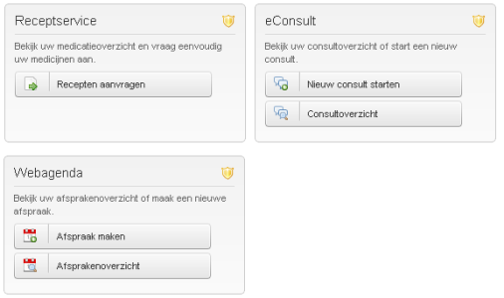

2.2 Verificatie
Wanneer u heeft geklikt op een van de knoppen, krijgt uw huisarts de melding dat u gebruik wilt maken van de online services. U krijgt vervolgens de melding te zien dat uw huisarts uw account eerst wil verifiëren. Afhankelijk van de voorkeur van uw huisartsenpraktijk nemen zij contact met u op, of dient u contact met de huisartsenpraktijk op te nemen in het kader van uw privacy.

2.3 Gefeliciteerd, uw account is gekoppeld!
Wanneer uw huisarts gecontroleerd heeft dat uw gegevens correct zijn en u daadwerkelijk bent voor wie u uzelf uitgeeft, koppelt hij uw account met uw medische gegevens. U krijgt daarvan per e-mail bericht op uw opgegeven e-mailadres.
U kunt nu gebruikmaken van de online services op de website van uw huisartsenpraktijk.

Gebruik maken van de online services

3.1 Sessiecodes
Nadat u succesvol bent geregistreerd én gekoppeld, kunt u gebruik maken van de online services. Omdat wij uw privacy willen garanderen, werken wij met sessiecodes. Deze codes heeft u voortdurend nodig om de online services te kunnen gebruiken. Let u er op dat;
- De sessiecodes op uw e-mailadres binnenkomen. Komen ze niet in uw Postvak In binnen? Dan vindt u ze veelal terug bij de map Ongewenste e-mail in uw e-mailprogramma.
- De sessiecodes maar één keer geldig zijn.
Wanneer u klikt op een van de online services, zoals getoond bij paragraaf 2.1, wordt er u gevraagd een sessiecode in te vullen voordat u door kunt gaan. Let op;
- Sluit u vooral niet het scherm waar de sessiecode wordt gevraagd! U moet een nieuw scherm openen als u bijvoorbeeld uw e-mail wilt openen. U kunt de internetbrowser wél minimaliseren met het _ icoontje. Wanneer u namelijk de pagina sluit waarop de sessiecode gevraagd wordt, is de sessiecode, welke verzonden is naar uw e-mailadres, niet meer geldig!
- Wanneer u de pagina, waar de sessiecode gevraagd werd, opnieuw opent, ontvangt u óók een nieuwe sessiecode op uw e-mailadres.
- U kunt geen oude sessiecodes gebruiken. Als u een sessiecode eenmaal gebruikt heeft, kunt u de e-mail verwijderen.
Wanneer u de sessiecode heeft ingevuld kunt u klikken op de knop “Doorgaan”.

3.2 Uw veiligheid
Uw gegevens bevinden zich binnen een SSL verbinding. Een SSL verbinding zorgt ervoor dat gegevens versleuteld uitgewisseld worden. Daardoor zijn de online services veilig om te gebruiken. U herkent deze veilige verbinding aan de s bij https://www.uwhuisarts.nl.

3.3 Uw gegevens
U kunt uw gegevens altijd veranderen als u bent ingelogd. Dat kunt u doen met de knop “Mijn Account”.
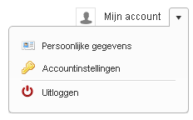

Recepten aanvragen

4.1 Medicatieoverzicht
De eerste online service die wij u toelichten is die van het online aanvragen van herhaalrecepten. De titel zegt het eigenlijk al, u kunt alleen herhaalmedicatie via deze weg aanvragen. Uw huisarts bepaalt precies de definitie van herhaalmedicatie en hoe lang deze nog voor u zichtbaar is.

Wanneer u bent ingelogd, heeft geklikt op “Recepten aanvragen” en een sessiecode heeft ingevuld- komt u bij uw medicatieoverzicht. Hier ziet u alle voor u beschikbare herhaalbare medicatie. Let op;
- Deze informatie komt rechtstreeks van uw huisarts. Neemt u contact met uw huisarts op als u vragen heeft over de inhoud van uw medicatieoverzicht.

4.2 Recepten aanvragen
Kiest u de medicatie welke u wilt aanvragen en klikt u in het overzicht op de knop “Toevoegen” achter de specificaties van de medicatie. U voegt dan de medicatie toe aan uw aanvraaglijst. U ziet nu met groene letters dat de medicatie is toegevoegd.

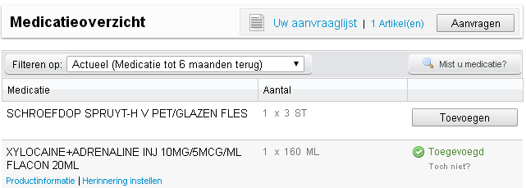

In het bovenstaande voorbeeld ziet u dat de aanvraaglijst nu 1 Artikel(en) bevat. Mocht het niet de juiste medicatie zijn, dan kunt u op “Toch niet?” klikken. U verwijderd dan de medicatie weer uit uw aanvraaglijst.

4.3 Uw aanvraaglijst
In het voorbeeld bij paragraaf 4.2 kunt u klikken op de knop “Aanvragen” om uw toegevoegde medicatie aan te vragen. U ziet vervolgens het complete overzicht aan medicatie welke u wilt aanvragen zoals het voorbeeld onderstaand. Klikt u op de knop “Recepten aanvragen” om uw aanvraaglijst definitief te bevestigen.

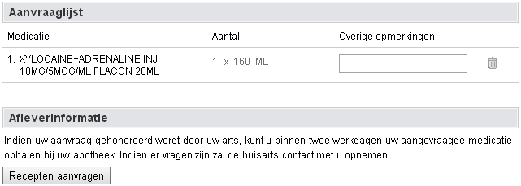

Let op;
- De huisarts kan uw aanvraag weigeren.
- U ontvangt op uw e-mailadres een kopie van uw aanvraag.
- U kunt geen herhaalrecepten voor een ander persoon aanvragen op uw account.
- Bij misbruik kan uw huisarts uw account verwijderen.

4.4 Andere online service?
Wilt u een andere online service gebruiken? U kunt dan altijd bovenin de pagina klikken op “Terug naar Mijn Overzicht”.

eConsult

5.1 Een eConsult starten
De tweede online service die wij u toelichten is die van het eConsult. Deze online service maakt het u mogelijk om via een veilige verbinding en vanuit een eigen account direct vragen te stellen aan uw huisarts. Let op;
- U moet geen gebruik maken van deze online service wanneer u vraag dringend is of acute hulp vereist.
- U moet geen gebruik maken van deze online service wanneer u niet-medisch gerelateerde vragen heeft met betrekking tot uzelf of anderen.
- Heeft u een klacht waarvan het waarschijnlijk is dat u lichamelijk onderzocht moet worden? Maak dan een afspraak in de praktijk in plaats van een consult te starten.

U kunt een eConsult starten wanneer u klikt op de knop “Nieuw consult starten” (zie afbeelding bij paragraaf 2.1).

5.2 Nieuw consult
Wanneer u een nieuw consult start, komt u op een pagina uit waar u uw vraag kunt stellen. U kunt bijvoorbeeld vragen stellen over de volgende onderwerpen;
- Leefstijladviezen en –vragen.
- Vragen over medicijnen.
- Vragen over (uitslagen van) onderzoek.
- Vragen over een eerder consult.
- Controle en follow-up bij chronische aandoeningen.

Kies uw huisarts bij de keuze Medewerker. Veelal staat deze al voor u ingesteld. Vul verder uw onderwerp in en uiteraard uw vraag. Klikt u vervolgens op de knop “Versturen”. De huisarts ontvangt uw vraag in zijn systeem.

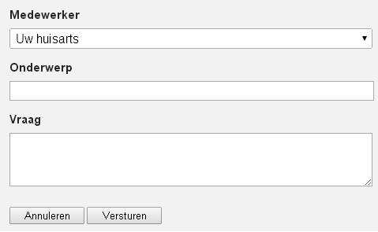

5.3 Uw consultoverzicht
Wanneer u bent ingelogd op de website van uw huisarts, kunt u uw actuele eConsultoverzicht bekijken. U kunt dat doen door te klikken op de knop “Consultoverzicht” in uw overzicht (zie de afbeelding bij paragraaf 2.1).

U ziet welke consulten nog open staan en welke reeds gesloten zijn omdat ze beantwoord dan wel niet behandeld zijn via een andere weg. U kunt het eConsult én het antwoord bekijken door op het onderwerp van het eConsult te klikken.

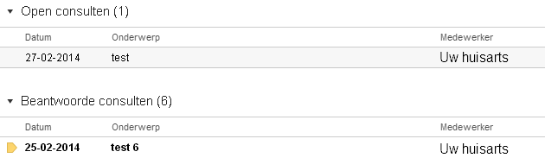

5.4 Uw eConsult is beantwoord
Wanneer uw eConsult is beantwoord, ontvangt u op uw e-mailadres een melding. Echter, om het antwoord te kunnen bekijken, dient u in te loggen op de website van uw huisarts in het kader van uw privacy. U kunt dan naar uw consultoverzicht gaan zoals beschreven bij paragraaf 5.3. Let op;
- U kunt niet op een antwoord van de huisarts direct reageren. Levert het antwoord u verdere vragen op, kunt u een nieuw eConsult starten of contact opnemen met de huisartsenpraktijk.
- Uw consulten blijven bewaard voor bepaalde tijd. Daardoor kunt u altijd eerdere vragen en antwoorden inzien.
- Bij misbruik kan uw huisarts uw account verwijderen.

Webagenda

6.1 Een Afspraak maken
De derde online service die wij u toelichten is die van het online Afspraak maken bij uw huisarts. U kunt direct via deze service vrije tijdstippen in de agenda van uw huisarts selecteren om vervolgens een afspraak te maken. Let op;
- De webagenda is niet bedoeld voor urgente zaken of levensbedreigende situaties. Indien u twijfelt over de ernst van uw klacht, neem dan altijd telefonisch contact op met de huisartsenpraktijk.
- Afhankelijk van de instellingen van uw huisarts kunt u afspraken maken. Uw huisarts bepaald de periode waarin u een afspraak kunt maken. Dat kan betekenen dat u niet voor de volgende dag of juist pas voor de volgende maand een afspraak kunt maken.

U kunt een afspraak maken wanneer u klikt op de knop “Afspraak maken” (zie afbeelding bij paragraaf 2.1).

6.2 Agenda overzicht
Wanneer u een nieuwe afspraak maakt via de website van uw huisarts komt u terecht op de pagina Agenda Overzicht. Let op;
- Let op welke agenda u kiest! Soms kunt u kiezen uit meerdere huisartsen!
- Wanneer er geen groene blokken, zie onderstaande afbeelding, beschikbaar zijn, kunt u op deze dag/in deze week geen afspraak meer maken. U kunt de volgende week bekijken met de pijltjesknoppen (zie onderstaande afbeelding).
- De consultduur is afhankelijk van de instellingen van uw huisarts.

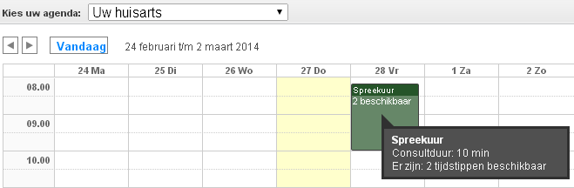

Wanneer u een groen blok ziet waarin u uw afspraak wilt plannen kunt u klikken op dit groene blok. U ziet vervolgens de tijdstippen welke voor u nog beschikbaar zijn. Klikt u op de knop “Afspraak maken” achter de door u gewenste tijd zoals op onderstaand voorbeeld weergegeven.

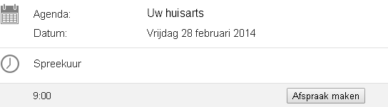

6.3 Uw afsprakenoverzicht
Wanneer u bent ingelogd op de website van uw huisarts, kunt u uw Afspraken overzicht bekijken. U kunt dat doen door te klikken op de knop “Afspraken Overzicht” in uw overzicht (zie de afbeelding bij paragraaf 2.1).

U kunt hier zien welke afspraken u in het verleden heeft gemaakt bij uw huisarts via de website, en welke afspraken er nog voor u openstaan. Let op;
- U kunt uw afspraak, afhankelijk van de instellingen van uw huisarts, wel of niet wijzigen via het overzicht. Let op; als u deze niet kunt wijzigen, maar wel wilt wijzigen, wordt u aangeraden om contact met de praktijk op te nemen.
- Uw afspraken worden bewaard voor een bepaalde tijd. Daardoor kunt u altijd eerdere vragen en antwoorden inzien.
- Bij misbruik kan uw huisarts uw account verwijderen.

